Importancia de las Habilidades Motrices Básicas
1° y 2° Básico

El desarrollo motor, forma parte del proceso total del desarrollo humano, y es que desde la infancia el niño va experimentando y descubriendo, progresivamente, habilidades sencillas e individuales. Con el paso de las diferentes etapas por la que atraviesa un niño, éste tiende a mecanizarlas, a combinarlas y a modificarlas hasta llegar a un punto en el que ya no deberíamos hablar de habilidades motrices básicas sino de habilidades deportivas. La mayoría de las habilidades que se dan en el deporte , por no decir todas, tienen su origen y fundamento en las habilidades físicas básicas, las que se clasifican en:

ESTABILIDAD
MANIPULACIÓN
LOCOMOCIÓN

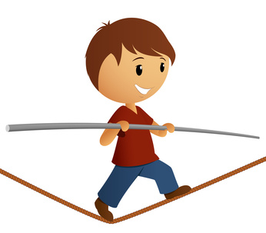
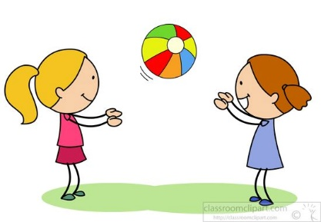
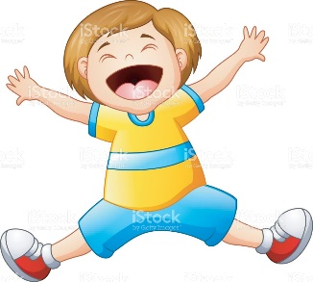

Son las habilidades que se desarrollan para proyectar, manipular y recepcionar implementos

Son habilidades que se desarrollan para manejar y dominar el cuerpo en el espacio.

Son las habilidades que se desarrollan para poder desplazarse con autonomía.

Actividad:
- Escribe tres ejemplos para cada habilidad motriz.

Locomoción: _________________ , _____________________ y __________________.
Manipulación: ________________ , _____________________ y __________________.
Estabilidad: ___________________ , ____________________ y ___________________.

- Encuentra las 10 palabras relacionadas a las habilidades motrices básicas que se encuentran escondidas en la sopa de letra.
Pista: Hay palabras verticales y horizontales.
Palabras

1. Girar
2. Lanzar
3. Chutear
4. Equilibrio
5. Atrapar
6. Correr
7. Saltar
8. Gatear
9. Botear
10. Rodar
C | O | R | R | E | R | W | G | H | K | R | Ñ | P
B | N | U | I | T | S | V | B | K | U | O | T | W
E | A | C | H | U | T | E | A | R | W | D | F | C
Q | W | E | T | I | Y | P | C | S | S | A | J | L
U | X | B | A | S | D | F | G | A | J | R | Ñ | L
I | Q | O | A | O | G | K | V | L | L | P | M | Y
L | A | T | S | I | I | J | N | T | K | O | N | U
I | D | E | D | U | R | H | P | A | J | I | B | L
B | F | A | T | R | A | P | A | R | H | U | V | A
R | G | R | F | T | R | G | O | C | G | Y | C | N
I | B | J | G | R | W | F | U | V | F | T | X | Z
O | M | K | H | E | E | D | T | B | D | R | Z | A
X | K | G | A | T | E | A | R | N | S | E | T | R

- Resuelve el siguiente crucigrama:
- Habilidad motriz de locomoción que utilizamos para desplazarnos dentro de nuestros hogares.
- Habilidad motriz de manipulación que utilizamos para arrojar un objeto.
- Habilidad motriz de locomoción que utilizamos en una marcha pero con mayor velocidad.
- Habilidad motriz de estabilidad que utilizamos cuando damos vuelta por el pasto.
- Habilidad motriz de estabilidad que utilizan las bailarinas de ballet.
2
3
1
4
5

Trabajo Práctico
Circuito de las Habilidades Motrices Básicas
https://www.youtube.com/watch?v=uTWTv01FM98&t=250s

- Objetivo
Demostrar el desarrollo de las Habilidades Motrices Básicas de Locomoción, Manipulación y Estabilidad, a través de un circuito.

- Descripción
En el video se lleva a cabo un circuito con variados ejercicios para que los niños junto a sus padres lo puedan realizar en sus hogares, con la finalidad de practicar y lograr el dominio en la ejecución de las habilidades motrices básicas.

- Materiales:
Para poder realizar el circuito, se necesita:
- 4 Conos: Los cuales pueden ser reemplazados por maceteros, botellas de agua, velas, etc.
- Una pelota: También se puede utilizar una pelota hecha de papel.

